《软件工程》实践课程大纲
- 教材：《智能软件工程》朱少民 陶伊达 清华大学出版社2025.8
《软件工程3.0》朱少民 王千祥 人民邮电出版社2025.5
系统性地梳理了软件工程1.0、2.0、以及现在3.0的发展脉络，不同于以往传统的软件开发模式，将AI技术，较全面、深度地融入到软件研发全生命周期中，实现了软件工程从理论到实践的智能化升级。
二、学时：20理论+12实验，学分2
三、课程考核方式：
1、分组模式
班级内自行组队（最多4人），进行软件项目选题；
2、考核方式
个人提交（30%）：第三次课之前提交运用智能方式生成的需求分析报告（15%），第六次课之前运用智能方式生成的提交项目设计报告（15%）。在发布的平台进行提交（系统批改，在截至时间内可根据提示进行修改），智能化需求分析和设计报告方法可参考本实践课程大纲的附录2；
小组提交（70%）：以小组形式完成一个软件项目的设计与开发，在Gitee平台上记录软件过程及管理，最后每组进行项目汇报，并提交一个项目报告。相关格式可参考“《软件工程》项目报告撰写内容及规范化参考样本”，注意：报告中的体会部分需要每个组员根据自己的项目分工进行撰写。
四、课程安排
课程以理论带动实践的形式开展，以软件项目开发的框架为指导，运用软件工程的方法引导学生科学地进行软件项目的设计与实现，并指导学生运用智能软件开发和管理的工具。
1、第一次课（4个理论学时）
讲授内容：软件工程背景、概念、软件研发的基本思维和活动（第一、二章）
学生完成：运用Gitee平台记录项目立项（https://gitee.com），各班学委收集课堂分组选题情况，每组给出Gitee平台主页名称。完成主要工作包括：
- 运用头脑风暴进行选题；
- 用mindmap画所定选题的思维导图；
- 相应的会议记录、照片；
- 确定需求分析的NABCD模型。

- 第二次课（4个理论学时）
讲授内容：需求定义、智能需求获取、需求评审等（第三章）
学生完成：运用智能工具生成选题的需求分析文档
- 第三次课（2个理论学时+2个实践学时）
讲授内容：智能化软件设计（第四章）
第一次沟通：老师与各小组进行选题确定以及项目规划的讨论
学生完成： 提交需求分析分档
4、第四次课（4个理论学时）
讲授内容：如何运用智能化工具进行高效的软件开发（第五章）
5、第五次课（（4个实践学时）
第二次沟通：老师与各小组进行项目最新进展的讨论
学生完成： （1）软件项目的架构设计、数据结构及算法设计；
（2）提交项目设计报告；
（3）编码实现软件项目的相关功能，运用Gitee平台进行代码的迁入迁出与管理，提交源代码及可执行程序。
6、第六次课（2个理论学时+2个实践学时）
讲授内容：如何保障软件质量，智能软件测试相关理论与方法（第六章）
7、第七次课（4个实践学时）
学生完成：（1）软件项目的功能测试与性能测试；
- 撰写测试报告；
- 撰写用户使用说明；
- 公开发布软件应用、并收集用户反馈进行分析。
8、第八次课（4个理论学时）
学生分组对所开发的软件进行公开的讲解与展示（每组8分钟），全程专人记录，老师点评。

《软件工程》实践课程重点操作说明
以https://gitee.com/cshust/sedemo为例。
一、项目立项
1、任务：
（1）开一次头脑风暴确认一个项目，项目选题参考请看本文档“软件工程项目选题参考”
（2）对该项目进行NABCD分析
2、成果提交：
（1）以wiki文档的方式记录项目立项过程
（2）参会者，角色，时间
（3）开会的照片
（4）头脑风暴的mindmap图
（4）最终项目的NABCD模型
3、提示：
Gitee上wiki使用的是文件格式为Markdown，编写前需要掌握一定的Markdown知识。下面两个基础教材，任选一个学习即可。
https://www.jianshu.com/p/335db5716248
https://www.runoob.com/markdown/md-tutorial.html
mindmap图可以用很多软件生成，网上有很多，如果不想安装，也可以使用在线的工具生成，例如processon.com。
4、NABCD模型介绍
（1）概述
1）N(Need 需求)你的创意解决了用户的什么需求?
这里的需求不是去要细化一个软件的需求，而是一个理由，为什么要做这个软件。回答应该是最重要的那个，先确定这个最重要的理由，后面的就是围绕这一个理由而进行，时刻记着，这个是你的原始目的。一般来说这个也是用户的痛点。
2）A(Approach 做法)你有什么招数来解决用户的痛苦或问题？
这些招数不光是技术上的，也可以是商业模式上的，地狱的，人脉的，行业的。
3）B(Benefit 好处)你这个产品或服务会给用户带来什么好处？
4）C(Competitors 竞争)你的产品有没有类似的竞争者，他们的产品怎么样？
5）D(Delivery 推广)你如何推销你的产品？
(2) 案例
下面给出一个案例让大家参考：
游戏攻略搜寻平台：
1）N(Need 需求）：玩家用户在进行硬核游戏体验时，常常会遇到无法通关副本，而且没有时间去研究如何去快速通关并获得副本奖励的方法，用户希望可以通过一个可靠且方便的平台快速准确的找到适合自己的通关方法；
2）A(Approach 方法)：平台通过招募专业玩家进行攻略制作或者与已经制作好攻略的人沟通转载其攻略。对游戏进行划分，使用户可以快速的找到自己所需要的攻略；
3）B(Benefit 好处)：用户可以通过平台快速的找到自己所需要的攻略，提高自己的游戏体验，也可以逐渐加入到制作者的队伍中，体验攻略制作的乐趣。攻略制作者可以通过在平台上上传的攻略的到应得的收益，可以提高制作者的工作动力与效率，使得制作出来的攻略更好；
4）C(Competitors 竞争)：目前存在许多视频门户网站，其中有不少游戏攻略向视频，但是不集中，用户难在同一个门户网站找到多种游戏的攻略，但是因为这些网站已经经营很长时间，存在许多的老用户，平台前期发展较难，竞争者较多；
5）(Delivery 推广)：联合游戏厂商进行推广，让官方推荐我们的平台给玩家使用。
其中还可加入创新方法：
平台不仅仅使用户可以快速的搜寻自己想要的攻略，同时也可以让用户无条件的加入制作者的队伍，体验更多乐趣。
NABCD分析对格式并无特定要求，只要能回答模型中的问题即可。
二、原型设计
1、任务：
（1）使用墨刀设计软件的原型
（2）原型需要包括一个完整的可交互流程
2、成果提交：
（1）以wiki文档的方式记录原型截图
（2）原型的可访问地址
3、提示：
软件原型设计工具很多，推荐使用墨刀的原因主要是墨刀提供了很多已有的模板，并且可以直接发布在线可交互原型，而且免费。如果你有熟悉的工具也可以使用。建议先看看模板库，挑选一个和你的设计相近的模板，在此基础上修改，可以节约大量的时间。
三、进度计划
1、任务：
（1）对项目进行功能分解，分解后的任务数不少于30个
（2）将任务分配到个人，并计划你的开发时间
（3）用甘特图记录小组的任务计划结果
2、成果提交：
（1）进度计划放入Wiki，包括甘特图
3、提示：
首先进行任务分配，合理安排项目的时间进度，每个人都需要领到5-10个任务，这个粒度比较合适，粒度太小没有必要，太大则难以保证进度的监控，大家可以体会一下。甘特图的绘画工具可以用project等软件，也可以采用在线的工具，例如
https://www.mindsup.com.cn/
四、软件设计与实现
1、任务
（1）软件项目的架构设计、数据结构及算法设计、实现
2、成果提交：
（1）提交软件设计报告
（2）编码实现软件项目的相关功能，运用Gitee平台进行代码的迁入迁出与管理，提交源代码及可执行程序
3、提示
项目的实现语言并没有做严格的限定，但会重点关注项目实现的工作量（代码行数），建议尽量不要选择能运用现有模块做游戏开发的项目。
五、软件发布
1、任务：
（1）做一个网页介绍自己的软件，包含截图、使用介绍、获取方法，提示提供准确的获取方法，在交叉评估环节需要保证其余同学可以评估你的软件
（2）鼓励正式上架自己的产品
2、成果提交：
（1）利用Gitee的page服务，发布你的网站
（2）如果是用别的服务器发布，也请将发布地址，放入项目的首页
（3）本任务在最后一次实验课之前，必须完成
3、提示：
在项目网站介绍上应该给出明确的获取所开发软件的方法，如果是手机软件请给出二维码，如果是单机软件给出下载链接，网站应用给出链接地址，然后对软件给出一定的使用介绍。网页的发布可以用自己的方法，也可以直接用Gitee的Page服务，如何用Page服务发布网站，请自行学习，在我校的计算机基础课程仓库中也有一个说明。发布的网站保留至少1个月，以备检查。

软件工程项目选题参考

1、学生选题系统
相关课程课设老师很苦恼，每次在课设选题时，都有学生抱怨选不到想要的题目。如何决定学生的选题顺序成了个很大的问题。如何公正公开的解决这个问题呢？
提示：表面上只是一个如何决定次序的问题，但是题库的维护，学生的注册，选题过程的展示，学生如何参与如何操作，都是个大问题。需求分析可以邀请老师参加哦。

2、儿童学习
小明的妈妈近期很郁闷，小明上小学后，老师要求每天完成30道口算题，每天出题改题成了一个大负担，“有个可以出题的软件就好了”小明妈妈这么想。真的可以做出一个解决小明妈妈烦扰的软件吗？
提示：小明现在一年级，小明妈妈可是希望买一个软件可以用三年的。你的用户可以询问任何一个小朋友在读书的家长，看看他们对这个软件有什么需求。
注意：该题目的完成形式可以是App，小程序，但是必须要完成最终的发布，可以让普通用户通过互联网直接试用。

3、区块链（通道）游戏
区块链（Blockchain）是一种提供数据可信性支持的基础设施，但目前其缺点在于事务处理能力较低。试结合区块链的可信特性，开发一款五子棋（或其它）游戏。
要求：（1）在游戏结束时，能够使用区块链正确结算游戏积分；（2）并尽量避免游戏给底层链系统带来较大的事务处理负担。
提示：（1）分析现有区块链游戏的设计思路；（2）了解通道技术是如何降低区块链系统事务负载的。

4、基于零知识证明的身份验证小工具
零知识证明技术能够在不泄露关键用户信息的情况下，证明信息的存在性或正确性，在隐私保护领域中极具价值。试基于默克树（或其它数据结构），构建一套用户身份验证机制，使得用户在不暴露其公钥（视作用户ID）的情况下，亦能证明其属于某一（用户）集合。
要求：（1）假设用户的公钥已经被预先处理并包含在表征（用户）集合的信息中；（2）在验证过程中，公钥不能暴露给任何第三方。

5、P2P存储文件下载工具
在P2P存储系统中，文件被分片保存在互联网连接的众多对等节点上。试开发一款文件下载小工具，能够基于文件分片的位置信息与实时网络状况，尽可能快的下载到完整文件。
要求：（1）以提升用户体验为目标设计软件；（2）考虑对等节点不稳定，且文件分片包含纠删码冗余（Reed-Solomon Codes，简称RS码）的情况。
提示：了解RS码的特性——当文件被分成k个（相同大小的）分片，且此k个分片共同生成了m个冗余分片时，这k+m个分片中的任意k个都能够修复剩余所有的（m个）分片。

6、自主选题
题目要有新意，并与老师进行商讨，充分体现软件工程的方法。

附录2 《软件工程》课程项目评价指标

评价指标 | 满分 | 评价标准
问题概述、需求分析（20%） | 100 | 原始需求 （30%）  需求分析 （70%）
原型系统设计、概要设计、详细设计（35%） | 100 | 原型系统设计（30%）  概要设计（30%）  详细设计（40%）
编码与测试（30%） | 100 | 编码规范，代码量，运用Gitee平台进行管理（50%）  测试计划与测试用例（50%）
功能创意（10%） | 100 | 很有特色，抓眼球：90+  较有特色，有实用价值：80+  特色一般，有一定实用价值：80-
真实用户反馈（5%） | 100 | 有用户反馈：80，反馈充分：80+，用户反馈很少：80-。
逾期扣分 | 10 | 逾期提交：2/天。超过5天者本次实验记0。
综合成绩＝项目成绩×95%＋考勤×5%
项目成绩＝(∑需求分析×20%＋设计×35%＋实现×30%＋创意×10%＋反馈×5%－逾期扣分)

附录2示例：基于Kiro AI IDE的周报系统开发

图1所示是一个周报系统的原型模型，当前Kiro AI IDE工程已经完全开放注册，可以下载和试用。
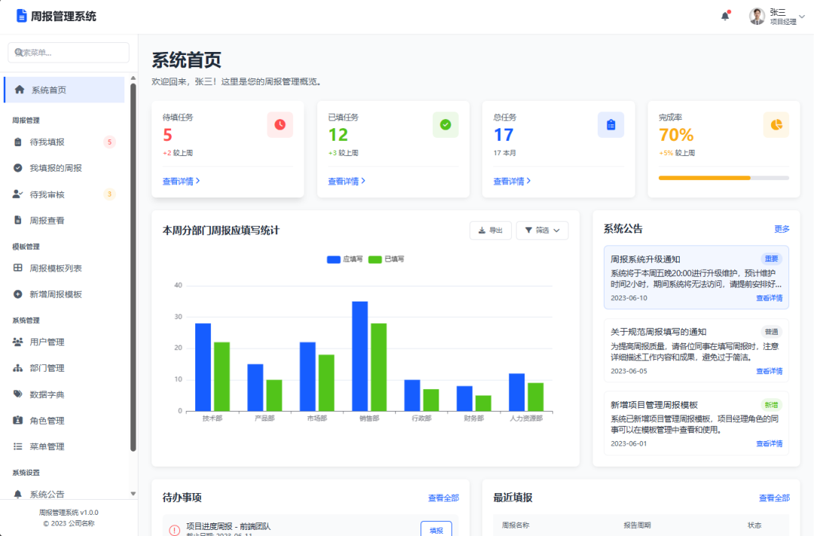
图1 周报管理系统原型
（1）给出原始需求如下：
# 周报管理系统概述
该系统用于公司员工填写周报，相关领导查看和审核周报的一个系统。
# 基础配置功能说明
-- 需要有用户信息维护功能，维护用户信息，同时维护该用户对应的直属领导用户名。同时在用户维护处可以维护该用户的角色，注意一个用户可以有多个角色。用户信息包括基本的用户工号，用户登录名，密码，中文姓名，所属部门，密码，用户状态。密码需要加密存储。
-- 部门信息维护功能，需要能够维护部门信息，不考虑多级结构，就一个层级信息
-- 数据字典维护功能，后续要用的数据字典信息全部在这里配置维护，如项目类型，周报类型等
-- 角色维护功能，维护角色信息。同时在同一个功能维护该角色下面的用户信息。注意一个角色下面可以有多个用户。
-- 菜单维护功能：菜单需要支持层级功能，注意在菜单维护处需要维护菜单对应的具体功能链接的相对地址，注意在菜单维护底层还需要维护可以访问该菜单的角色信息。1个菜单可以维护多个角色可以访问。
-- 权限维护功能：暂时不需要，默认控制到菜单级别。即菜单维护处的角色可以访问该菜菜单功能即可。
-- 个人信息查看：登录后的用户，可以查看自己的个人信息，同时在该界面支持对密码进行修改。
# 周报模板配置功能
注意周报模板是本系统的一个核心功能，即管理员可以配置多个周报模板，然后将周报模板分配给不同的角色。那么相关人员就可以填报，查看和审核该周报。周报模板是类似于一个填报的excel表格，需要做到灵活配置。具体要求如下：
1. 管理员可以创建周报模板，对应创建好的周报模板，应该有一个列表可以查看。在这个界面对周报模板进行角色分配。注意这里分配两类角色。第一个是填报角色，第二个是查看角色。对应填报角色的人员则需要填写该周报，对于查看角色的人员可以查看该周报。
2. 注意周报填报完成提交后，没有专门的审核角色，在这里规则是我们在维护用户的时候维护了用户的直接领导，那么该周报默认由该领导进行审核。
3. 可以新增加周报模板，一个周报模板可以由多个数据对象，每个数据对象又可以有多个数据项，这些都需要灵活定义。比如项目经理周报，这个模板可以有当前项目信息对象，售前项目对象，团队管理项目对象。对于当前项目对象又可以维护项目名称，项目状态，项目参与人员，项目进展等数据项。
4. 周报模板中的每个数据对象相互独立，每个数据对象里面的数据项支持字符，数字，日期三种类型。但是要注意对于字符型的时候可以选择具体的控件类型。其中包括了文本框架，多行文本框和下拉选择框。注意如果是下拉选择框的话我可以配置选择某个数据字典项做为具体的选择列表显示。
# 周报填报查看和审核说明
1. 如果一个周报配置了填报角色，那么这个角色的用户登录后，可以看到在待我填报菜单看到待我填报的周报列表。这个查看界面需要有开始时间，结束时间，周报名称几个关键的查询条件可以多列表进行查询。
2. 周报的填报只在每的周六，周日两天进行填报，其它时间不可以进行填报。
3. 用户查看到待我填报的周报后，点击该行最后一列中的填报按钮可以进入具体的内容填报界面
4. 填报界面注意会自动基于周报模板加载需要填报的周报内容。并对页面进行初始化。
5. 填报标题包括了 姓名，部门，编制时间，报告时间几个字段。包括时间本身包括了开始时间和结束时间。
6. 填报的正文部分内容分应该读取该填报周报模板设计的所有填报对象进行展示，不同的填报对象应该展示不同的表格字段信息。并对相关的界面控件完成自动化的初始化。
7. 用户在填报界面可以点击还原上周周报按钮，那么系统将自动导入上周的周报信息，用户可以在这个基础上进行修改。
8. 对于填写的周报，用户可以选择暂存。那么下次从待我填写周报列表中，可以再次进入修改和填报。
9. 对于填写完成的周报，用户可以点击提交按钮进行提交。对于提交后的周报，用户不可以再进行修改。周报状态自动变为待审核。
10. 系统应该有一个待我审核的功能，在这里用户的直接领导可以看到待自己审核的周报列表。在最后一列的审核按钮可以进入到周报查看和审核界面。
11. 周报查看在这里不用显示控件，而应该直接显示用户填报的周报内容，表格化网页显示即可。注意领导可以对填写的周报发表审核意见，并提交。周报状态变化为已审核。
12. 还有一个菜单叫我填报的周报菜单，在该菜单，用户可以看到所有自己填报的周报列表信息，同时可以查看到领导对周报的审核意见，注意审核意见直接显示在周报列表的表格中。
13. 还有一个独立功能，叫周报查看，即周报配置了查看角色，那么具备该角色的可以在该功能查看到所有可以查看的周报列表，但是只能进入查看，不能对周报信息进行审核。
# 周报系统的首页
1. 在周报系统首页门户，可以显示一些周报填报的统计分析数据信息，在首页可以显示待填任务，已填任务，总任务，完成率等关键统计信息。同时可以看到系统公告信息。
2. 同时可以看到本周分部门的周报应填写总数和已填写总数的一个柱状图图表展示。
3. 周报系统首页我希望包括顶部top栏位，左边的outlook bar菜单，中间部分是点击菜单后的功能页面显示区域。
# 系统开发语言和框架选择
准备用python语言来开发一个管理系统。具体开发框架和数据库选择如下：
1. 采用Flask + Jinja2 + AdminLTE + Chart.js + Select2 开发框架来进行开发
2. 数据库采用sqlite数据库，对于数据库表必须保留创建人，创建时间，最后更新人，最后更新时间，Flag五个字段。数据库命名全部采用大写英文字母，中间用_分开。类似项目类型字段命名为 PROJECT_TYPE
3. 不需要前后端分离，整个开发架构尽量简单，但是界面简单美观易用。
# 系统开发要求
1. 需要生成独立的markdown格式的需求文档，每个一级菜单大模块生成一个需求文档，markdown格式，存放在Requirement目录下面。
2. 需要生成完整的数据库设计文档，markdown格式。存放在Design目录下面。
3. 需要生成完整的项目Demo运行程序，Demo样式严格参考 Demo-Ref 子目录下的样例Demo进行设计。生成的Demo放在Demo子目录下，生成的Demo要完全可运行，可交互，但是不需要实际访问数据库。
4. 暂时不需要生成实际运行的源代码文件。

（2）需求文档生成
基于以上内容，可让Kiro生产完整的Requirement需求文档：
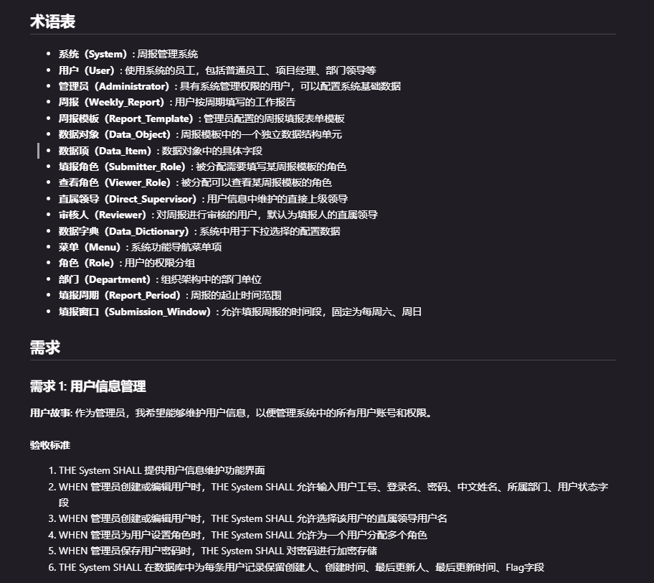

# 周报管理系统需求文档
## 简介
周报管理系统是一个用于公司员工填写周报、相关领导查看和审核周报的管理系统。系统采用FastAPI + React + TypeScript框架开发，使用SQLite数据库存储数据。系统包含基础配置管理、周报模板配置、周报填报审核以及统计分析等核心功能模块。
## 术语表
- **系统（System）**: 周报管理系统
- **用户（User）**: 使用系统的员工，包括普通员工、项目经理、部门领导等
- **管理员（Administrator）**: 具有系统管理权限的用户，可以配置系统基础数据
- **周报（Weekly_Report）**: 用户按周期填写的工作报告
- **周报模板（Report_Template）**: 管理员配置的周报填报表单模板
- **数据对象（Data_Object）**: 周报模板中的一个独立数据结构单元
- **数据项（Data_Item）**: 数据对象中的具体字段
- **填报角色（Submitter_Role）**: 被分配需要填写某周报模板的角色
- **查看角色（Viewer_Role）**: 被分配可以查看某周报模板的角色
- **直属领导（Direct_Supervisor）**: 用户信息中维护的直接上级领导
- **审核人（Reviewer）**: 对周报进行审核的用户，默认为填报人的直属领导
- **数据字典（Data_Dictionary）**: 系统中用于下拉选择的配置数据
- **菜单（Menu）**: 系统功能导航菜单项
- **角色（Role）**: 用户的权限分组
- **部门（Department）**: 组织架构中的部门单位
- **填报周期（Report_Period）**: 周报的起止时间范围
- **填报窗口（Submission_Window）**: 允许填报周报的时间段，固定为每周六、周日
## 需求
### 需求 1: 用户信息管理
**用户故事**: 作为管理员，我希望能够维护用户信息，以便管理系统中的所有用户账号和权限。
#### 验收标准
1. THE System SHALL 提供用户信息维护功能界面
2. WHEN 管理员创建或编辑用户时，THE System SHALL 允许输入用户工号、登录名、密码、中文姓名、所属部门、用户状态字段
3. WHEN 管理员创建或编辑用户时，THE System SHALL 允许选择该用户的直属领导用户名
4. WHEN 管理员为用户设置角色时，THE System SHALL 允许为一个用户分配多个角色
5. WHEN 管理员保存用户密码时，THE System SHALL 对密码进行加密存储
6. THE System SHALL 在数据库中为每条用户记录保留创建人、创建时间、最后更新人、最后更新时间、Flag字段
### 需求 2: 部门信息管理
**用户故事**: 作为管理员，我希望能够维护部门信息，以便组织和管理公司的组织架构。
#### 验收标准
1. THE System SHALL 提供部门信息维护功能界面
2. THE System SHALL 支持单层级的部门结构
3. WHEN 管理员创建或编辑部门时，THE System SHALL 允许输入部门名称和部门编码
4. THE System SHALL 在数据库中为每条部门记录保留创建人、创建时间、最后更新人、最后更新时间、Flag字段
### 需求 3: 数据字典管理
**用户故事**: 作为管理员，我希望能够维护数据字典，以便为系统中的下拉选择框提供配置数据。
#### 验收标准
1. THE System SHALL 提供数据字典维护功能界面
2. THE System SHALL 允许管理员配置项目类型、周报类型等字典类别
3. WHEN 管理员创建字典项时，THE System SHALL 允许输入字典类别、字典编码、字典值、排序序号
4. THE System SHALL 在数据库中为每条字典记录保留创建人、创建时间、最后更新人、最后更新时间、Flag字段
### 需求 4: 角色管理
**用户故事**: 作为管理员，我希望能够维护角色信息，以便对用户进行权限分组管理。
#### 验收标准
1. THE System SHALL 提供角色信息维护功能界面
2. WHEN 管理员创建或编辑角色时，THE System SHALL 允许输入角色名称、角色编码、角色描述
3. THE System SHALL 在同一功能界面中显示该角色下的所有用户列表
4. THE System SHALL 允许一个角色关联多个用户
5. THE System SHALL 在数据库中为每条角色记录保留创建人、创建时间、最后更新人、最后更新时间、Flag字段
### 需求 5: 菜单管理
**用户故事**: 作为管理员，我希望能够维护系统菜单，以便控制不同角色用户可以访问的功能。
#### 验收标准
1. THE System SHALL 提供菜单维护功能界面
2. THE System SHALL 支持多层级的菜单结构
3. WHEN 管理员创建或编辑菜单时，THE System SHALL 允许输入菜单名称、菜单图标、父级菜单、功能链接相对地址、排序序号
4. WHEN 管理员配置菜单权限时，THE System SHALL 允许为一个菜单分配多个可访问角色
5. THE System SHALL 在数据库中为每条菜单记录保留创建人、创建时间、最后更新人、最后更新时间、Flag字段
### 需求 6: 个人信息查看与修改
**用户故事**: 作为登录用户，我希望能够查看和修改自己的个人信息，以便管理自己的账号。
#### 验收标准
1. WHEN 用户登录后，THE System SHALL 提供个人信息查看功能
2. THE System SHALL 显示用户的工号、登录名、中文姓名、所属部门、角色信息
3. THE System SHALL 允许用户修改自己的登录密码
4. WHEN 用户修改密码时，THE System SHALL 要求输入原密码、新密码、确认新密码
5. WHEN 用户保存新密码时，THE System SHALL 对新密码进行加密存储
### 需求 7: 周报模板创建与配置
**用户故事**: 作为管理员，我希望能够创建和配置周报模板，以便为不同角色的用户提供灵活的周报填报表单。
#### 验收标准
1. THE System SHALL 提供周报模板创建功能界面
2. WHEN 管理员创建周报模板时，THE System SHALL 允许输入模板名称、模板描述
3. WHEN 管理员配置周报模板时，THE System SHALL 允许添加多个数据对象
4. WHEN 管理员配置数据对象时，THE System SHALL 允许输入对象名称、对象描述
5. WHEN 管理员配置数据对象时，THE System SHALL 允许为每个数据对象添加多个数据项
6. WHEN 管理员配置数据项时，THE System SHALL 允许选择数据类型为字符型、数字型或日期型
7. WHEN 管理员选择字符型数据项时，THE System SHALL 允许选择控件类型为文本框、多行文本框或下拉选择框
8. WHEN 管理员选择下拉选择框控件时，THE System SHALL 允许关联某个数据字典项作为选择列表
9. THE System SHALL 确保每个数据对象相互独立
10. THE System SHALL 在数据库中为每条模板记录保留创建人、创建时间、最后更新人、最后更新时间、Flag字段
### 需求 8: 周报模板角色分配
**用户故事**: 作为管理员，我希望能够为周报模板分配角色，以便控制哪些用户需要填报和查看该周报。
#### 验收标准
1. THE System SHALL 提供周报模板列表查看功能
2. WHEN 管理员查看周报模板列表时，THE System SHALL 显示所有已创建的周报模板
3. WHEN 管理员选择某个周报模板时，THE System SHALL 提供角色分配功能
4. THE System SHALL 允许管理员为周报模板分配填报角色
5. THE System SHALL 允许管理员为周报模板分配查看角色
6. THE System SHALL 允许为一个周报模板分配多个填报角色
7. THE System SHALL 允许为一个周报模板分配多个查看角色
### 需求 9: 待填报周报列表查看
**用户故事**: 作为具有填报角色的用户，我希望能够查看待我填报的周报列表，以便了解需要完成的周报任务。
#### 验收标准
1. WHEN 用户具有填报角色时，THE System SHALL 在待我填报菜单中显示待填报的周报列表
2. THE System SHALL 提供开始时间、结束时间、周报名称作为查询条件
3. WHEN 用户输入查询条件时，THE System SHALL 根据条件过滤周报列表
4. THE System SHALL 在列表中显示周报名称、开始时间、结束时间、截止日期、状态
5. THE System SHALL 在每行周报记录的最后一列提供填报按钮
### 需求 10: 周报填报时间控制
**用户故事**: 作为系统，我需要控制周报的填报时间，以便确保用户只能在规定时间内填报周报。
#### 验收标准
1. THE System SHALL 仅在每周六和周日允许用户填报周报
2. WHEN 当前日期不是周六或周日时，THE System SHALL 禁用填报功能
3. WHEN 用户尝试在非填报时间填报周报时，THE System SHALL 显示提示信息说明填报时间限制
### 需求 11: 周报内容填报
**用户故事**: 作为具有填报角色的用户，我希望能够填写周报内容，以便提交我的工作报告。
#### 验收标准
1. WHEN 用户点击填报按钮时，THE System SHALL 打开周报填报界面
2. THE System SHALL 根据周报模板自动加载需要填报的表单内容
3. THE System SHALL 在填报标题区域显示姓名、部门、编制时间、报告周期字段
4. THE System SHALL 自动填充用户的姓名和部门信息
5. THE System SHALL 显示报告周期的开始时间和结束时间
6. THE System SHALL 根据周报模板中配置的数据对象展示不同的表格区域
7. THE System SHALL 根据数据项的类型和控件类型初始化相应的输入控件
8. WHEN 数据项为下拉选择框时，THE System SHALL 从关联的数据字典加载选项列表
9. THE System SHALL 提供还原上周周报按钮
10. WHEN 用户点击还原上周周报按钮时，THE System SHALL 自动导入上周的周报数据
11. THE System SHALL 提供暂存按钮
12. WHEN 用户点击暂存按钮时，THE System SHALL 保存当前填写内容并保持周报状态为草稿
13. THE System SHALL 提供提交按钮
14. WHEN 用户点击提交按钮时，THE System SHALL 保存周报内容并将状态更改为待审核
15. WHEN 周报状态为待审核时，THE System SHALL 禁止用户再次修改该周报
### 需求 12: 待审核周报列表查看
**用户故事**: 作为直属领导，我希望能够查看待我审核的周报列表，以便了解需要审核的下属周报。
#### 验收标准
1. WHEN 用户是某些员工的直属领导时，THE System SHALL 在待我审核菜单中显示待审核的周报列表
2. THE System SHALL 显示下属提交的状态为待审核的周报
3. THE System SHALL 在列表中显示周报名称、填报人、开始时间、结束时间、提交日期、状态
4. THE System SHALL 在每行周报记录的最后一列提供审核按钮
### 需求 13: 周报审核
**用户故事**: 作为直属领导，我希望能够审核下属的周报，以便对其工作进行评价和反馈。
#### 验收标准
1. WHEN 用户点击审核按钮时，THE System SHALL 打开周报查看和审核界面
2. THE System SHALL 以表格化网页形式显示用户填报的周报内容
3. THE System SHALL 不显示输入控件，仅显示填报的文本内容
4. THE System SHALL 提供审核意见输入框
5. THE System SHALL 允许审核人输入审核意见
6. THE System SHALL 提供提交审核按钮
7. WHEN 审核人点击提交审核按钮时，THE System SHALL 保存审核意见并将周报状态更改为已审核
### 需求 14: 我填报的周报查看
**用户故事**: 作为用户，我希望能够查看我填报的所有周报，以便了解我的周报历史和审核反馈。
#### 验收标准
1. THE System SHALL 在我填报的周报菜单中显示用户填报的所有周报列表
2. THE System SHALL 在列表中显示周报名称、开始时间、结束时间、填报日期、状态
3. THE System SHALL 在列表中直接显示领导的审核意见
4. THE System SHALL 提供查看按钮以查看周报详细内容
5. WHEN 用户点击查看按钮时，THE System SHALL 打开周报详情页面显示完整内容
### 需求 15: 周报查看功能
**用户故事**: 作为具有查看角色的用户，我希望能够查看被授权的周报，以便了解相关工作情况。
#### 验收标准
1. WHEN 用户具有查看角色时，THE System SHALL 在周报查看菜单中显示可查看的周报列表
2. THE System SHALL 仅显示用户被授权查看的周报模板对应的周报
3. THE System SHALL 在列表中显示周报名称、填报人、开始时间、结束时间、状态
4. THE System SHALL 提供查看按钮
5. WHEN 用户点击查看按钮时，THE System SHALL 打开周报详情页面
6. THE System SHALL 不提供审核功能给查看角色用户
### 需求 16: 系统首页统计展示
**用户故事**: 作为用户，我希望在系统首页看到周报填报的统计信息，以便快速了解整体情况。
#### 验收标准
1. THE System SHALL 在系统首页显示待填任务数量
2. THE System SHALL 在系统首页显示已填任务数量
3. THE System SHALL 在系统首页显示总任务数量
4. THE System SHALL 在系统首页显示完成率百分比
5. THE System SHALL 在系统首页显示系统公告信息
6. THE System SHALL 在系统首页显示本周分部门的周报应填写总数和已填写总数的柱状图
7. WHEN 用户登录后，THE System SHALL 自动计算并更新统计数据
### 需求 17: 系统首页布局
**用户故事**: 作为用户，我希望系统首页有清晰的布局结构，以便方便地导航和使用系统功能。
#### 验收标准
1. THE System SHALL 在页面顶部显示导航栏
2. THE System SHALL 在页面左侧显示Outlook Bar风格的菜单栏
3. THE System SHALL 在页面中间区域显示功能页面内容
4. WHEN 用户点击左侧菜单项时，THE System SHALL 在中间区域加载对应的功能页面
5. THE System SHALL 在顶部导航栏显示用户头像、姓名和角色信息
6. THE System SHALL 在顶部导航栏提供通知和退出登录功能
### 需求 18: 用户登录认证
**用户故事**: 作为用户，我希望能够使用用户名和密码登录系统，以便访问系统功能。
#### 验收标准
1. THE System SHALL 提供登录界面
2. THE System SHALL 要求用户输入用户名和密码
3. WHEN 用户提交登录表单时，THE System SHALL 验证用户名和密码的正确性
4. WHEN 用户名和密码正确时，THE System SHALL 允许用户登录并跳转到系统首页
5. WHEN 用户名或密码错误时，THE System SHALL 显示错误提示信息
6. THE System SHALL 对比加密后的密码进行验证
### 需求 19: 菜单权限控制
**用户故事**: 作为系统，我需要根据用户角色控制菜单显示，以便用户只能看到有权限访问的功能。
#### 验收标准
1. WHEN 用户登录后，THE System SHALL 根据用户的角色加载可访问的菜单列表
2. THE System SHALL 仅显示用户角色有权限访问的菜单项
3. WHEN 用户尝试访问无权限的菜单时，THE System SHALL 拒绝访问并显示权限不足提示
### 需求 20: 数据库表结构规范
**用户故事**: 作为系统，我需要遵循统一的数据库表结构规范，以便保证数据的完整性和可追溯性。
#### 验收标准
1. THE System SHALL 在所有数据库表中包含创建人字段
2. THE System SHALL 在所有数据库表中包含创建时间字段
3. THE System SHALL 在所有数据库表中包含最后更新人字段
4. THE System SHALL 在所有数据库表中包含最后更新时间字段
5. THE System SHALL 在所有数据库表中包含Flag字段
6. THE System SHALL 使用大写英文字母命名数据库字段，单词之间用下划线分隔
7. WHEN 创建新记录时，THE System SHALL 自动填充创建人和创建时间
8. WHEN 更新记录时，THE System SHALL 自动更新最后更新人和最后更新时间

（3）设计文档生成
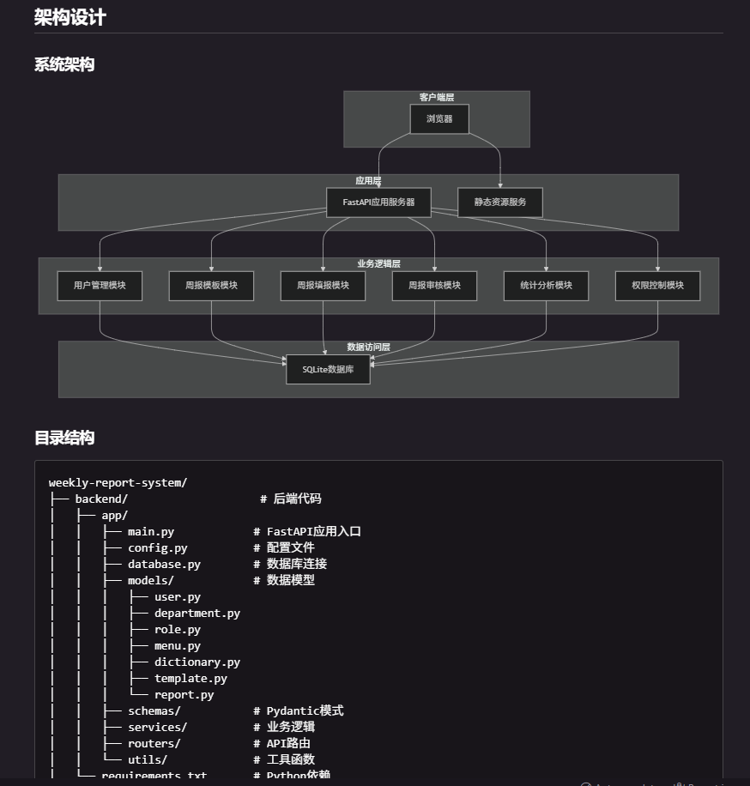
# 周报管理系统设计文档
# 周报管理系统设计文档
## 概述
周报管理系统是一个基于Web的企业级周报管理平台，采用FastAPI + React + TypeScript技术栈开发，使用SQLite数据库。系统提供用户管理、周报模板配置、周报填报审核、统计分析等核心功能，支持灵活的角色权限控制和多层级菜单管理。
### 设计目标
- 提供简洁美观的用户界面，参考Demo-Ref样式设计
- 实现灵活可配置的周报模板系统
- 支持基于角色的权限控制
- 确保数据安全性和可追溯性
- 提供直观的统计分析展示
### 技术栈
- **后端框架**: FastAPI (Python)
- **前端框架**: React + TypeScript
- **UI框架**: Tailwind CSS
- **图标库**: Font Awesome 6.4.0
- **图表库**: ECharts 5.4.3
- **数据库**: SQLite
- **架构模式**: 非前后端分离，简化部署
## 架构设计
### 系统架构
```mermaid
graph TB
subgraph "客户端层"
A[浏览器]
end
subgraph "应用层"
B[FastAPI应用服务器]
C[静态资源服务]
end
subgraph "业务逻辑层"
D[用户管理模块]
E[周报模板模块]
F[周报填报模块]
G[周报审核模块]
H[统计分析模块]
I[权限控制模块]
end
subgraph "数据访问层"
J[SQLite数据库]
end
A --> B
A --> C
B --> D
B --> E
B --> F
B --> G
B --> H
B --> I
D --> J
E --> J
F --> J
G --> J
H --> J
I --> J
```
### 目录结构
```
weekly-report-system/
├── backend/ # 后端代码
│ ├── app/
│ │ ├── main.py # FastAPI应用入口
│ │ ├── config.py # 配置文件
│ │ ├── database.py # 数据库连接
│ │ ├── models/ # 数据模型
│ │ │ ├── user.py
│ │ │ ├── department.py
│ │ │ ├── role.py
│ │ │ ├── menu.py
│ │ │ ├── dictionary.py
│ │ │ ├── template.py
│ │ │ └── report.py
│ │ ├── schemas/ # Pydantic模式
│ │ ├── services/ # 业务逻辑
│ │ ├── routers/ # API路由
│ │ └── utils/ # 工具函数
│ └── requirements.txt # Python依赖
├── frontend/ # 前端代码
│ ├── src/
│ │ ├── components/ # React组件
│ │ ├── pages/ # 页面组件
│ │ ├── services/ # API服务
│ │ ├── utils/ # 工具函数
│ │ └── App.tsx # 应用入口
│ ├── public/ # 静态资源
│ └── package.json # Node依赖
├── database/ # 数据库文件
│ └── weekly_report.db
└── README.md

